基于深度学习的近海漂浮垃圾识别模型对比分析报告
——三YOLO模型（YOLOv8n / YOLO11n / YOLOv8s）项目中期技术报告

1 项目背景与目标
本项目为校级大学生创新训练计划项目“基于无人机视觉与深度学习的近海漂浮垃圾自动监测与溯源分析系统”。系统核心链路为：无人机实时采集近海水面影像，深度学习模型自动识别漂浮垃圾，再结合 FVCOM 潮流数值模拟对漂浮垃圾进行溯源分析，最终在集成平台上实现监测、溯源与可视化。
本报告的目标是：在统一数据集与训练配置下，对比 YOLOv8n、YOLO11n、YOLOv8s 三种目标检测模型对水面垃圾的识别性能，评估其在精度、速度与资源消耗上的差异，为集成系统“可选择多个模型进行识别预测”的能力提供实验依据。

2 实验环境与数据集

2.1 软硬件环境
硬件：NVIDIA GeForce RTX 4060 Laptop GPU（显存 8 GB），CPU 32 核，内存 32 GB。
软件：Python 3.13.16，PyTorch 2.14.1+cu126（CUDA 可用），Ultralytics 8.4.182，torchvision 0.29.1+cu126。

2.2 数据集构成
采用 Roboflow 水面垃圾检测数据集，共 4 类：Glass（玻璃）、Metal（金属）、Plastic（塑料）、Trash（垃圾）。划分为训练集 4359 张、验证集 381 张、测试集 205 张，合计 4945 张；图片均为 JPG，标签为标准 YOLO 归一化格式。

2.3 数据集质量分析
通过对训练集标签实测统计，各类别实例数及占比见表1。
类别 | 实例数 | 占比
Plastic | 6495 | 56.5%
Trash | 4183 | 36.4%
Metal | 481 | 4.2%
Glass | 333 | 2.9%
表1 训练集类别实例分布（实测统计，共 11492 实例）
此外，数据集平均每张约 2.64 个实例；小目标（按 640 口径 <32px）仅占约 6%；存在异常标注 15 个、空标注 1 个，另有 9 张图片因混合分割与检测标注格式被 Ultralytics 自动忽略；图片尺寸不统一（400×286 至 1920×1080）。总体而言标注干净、可训练，但类别严重不平衡（Glass 样本极少），目标整体偏大，与无人机近海小目标场景存在差异。

3 实验设置

3.1 模型与预训练
选用 YOLOv8n（约 3.2M 参数）、YOLO11n（约 2.6M 参数）、YOLOv8s（约 11.2M 参数）三种模型，均加载官方 COCO 预训练权重，并将检测头微调为 4 类。

3.2 训练超参数
为保证可比性，三模型采用完全一致的训练配置：60 epochs、输入 640×640、batch 16、device 0；数据增强含 mosaic=1.0、hsv 抖动、translate=0.1、scale=0.5、fliplr=0.5、flipud=0.1；优化器 auto（AdamW）。

3.3 评价指标
采用 COCO 标准指标：mAP50、mAP50-95（IoU 0.5~0.95 平均）、Precision（P）、Recall（R）。各模型取验证集 best（mAP50 最高轮）作为最终性能，数据取自各模型 results.csv。

4 实验结果

4.1 三模型 best 指标对比
模型 | 参数量 | best轮 | Precision | Recall | mAP50 | mAP50-95
YOLOv8n（基线） | 3.2M | 50 | 0.668 | 0.512 | 0.534 | 0.329
YOLO11n | 2.6M | 29 | 0.589 | 0.505 | 0.536 | 0.335
YOLOv8s | 11.2M | 49 | 0.723 | 0.487 | 0.542 | 0.338
表2 三模型验证集 best 指标对比（实测）
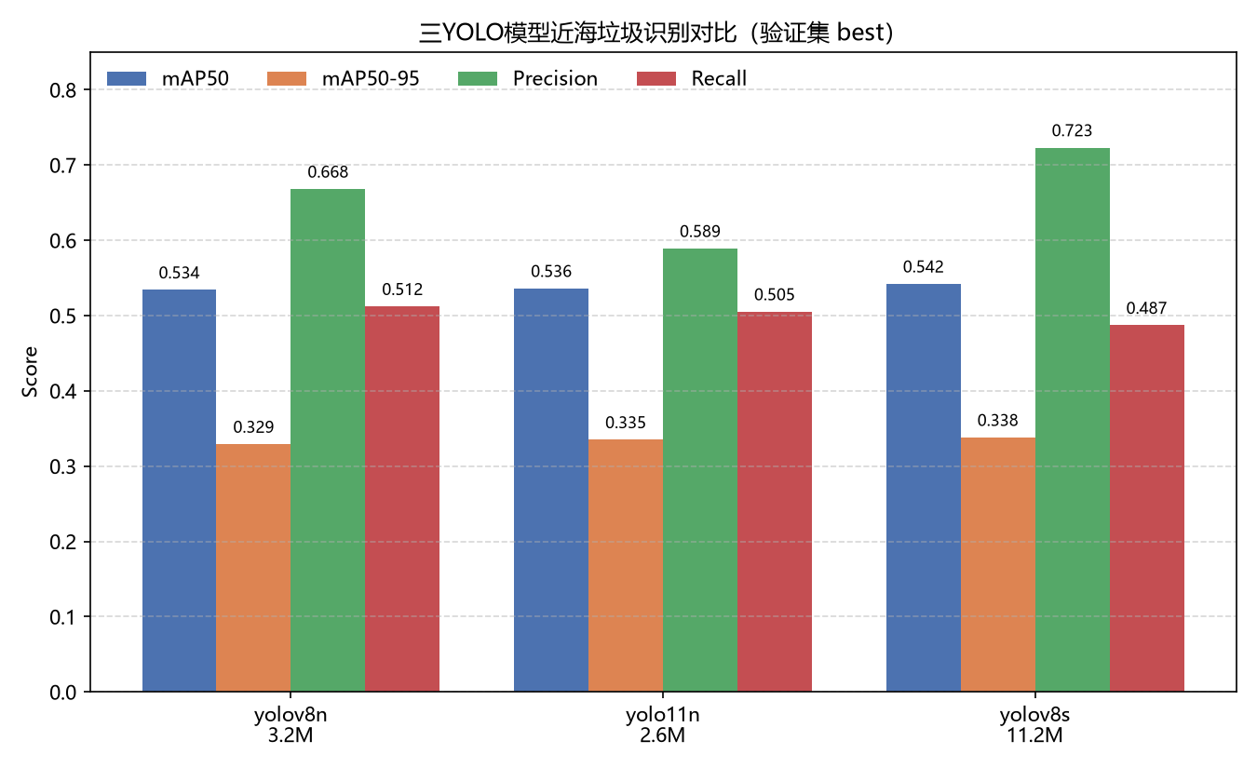
图1 三YOLO模型验证集 best 指标对比柱状图

4.2 训练过程
三个模型的 box/cls/dfl 损失与 Precision、Recall、mAP 随 epoch 变化曲线如图2至图4所示（results.png）。
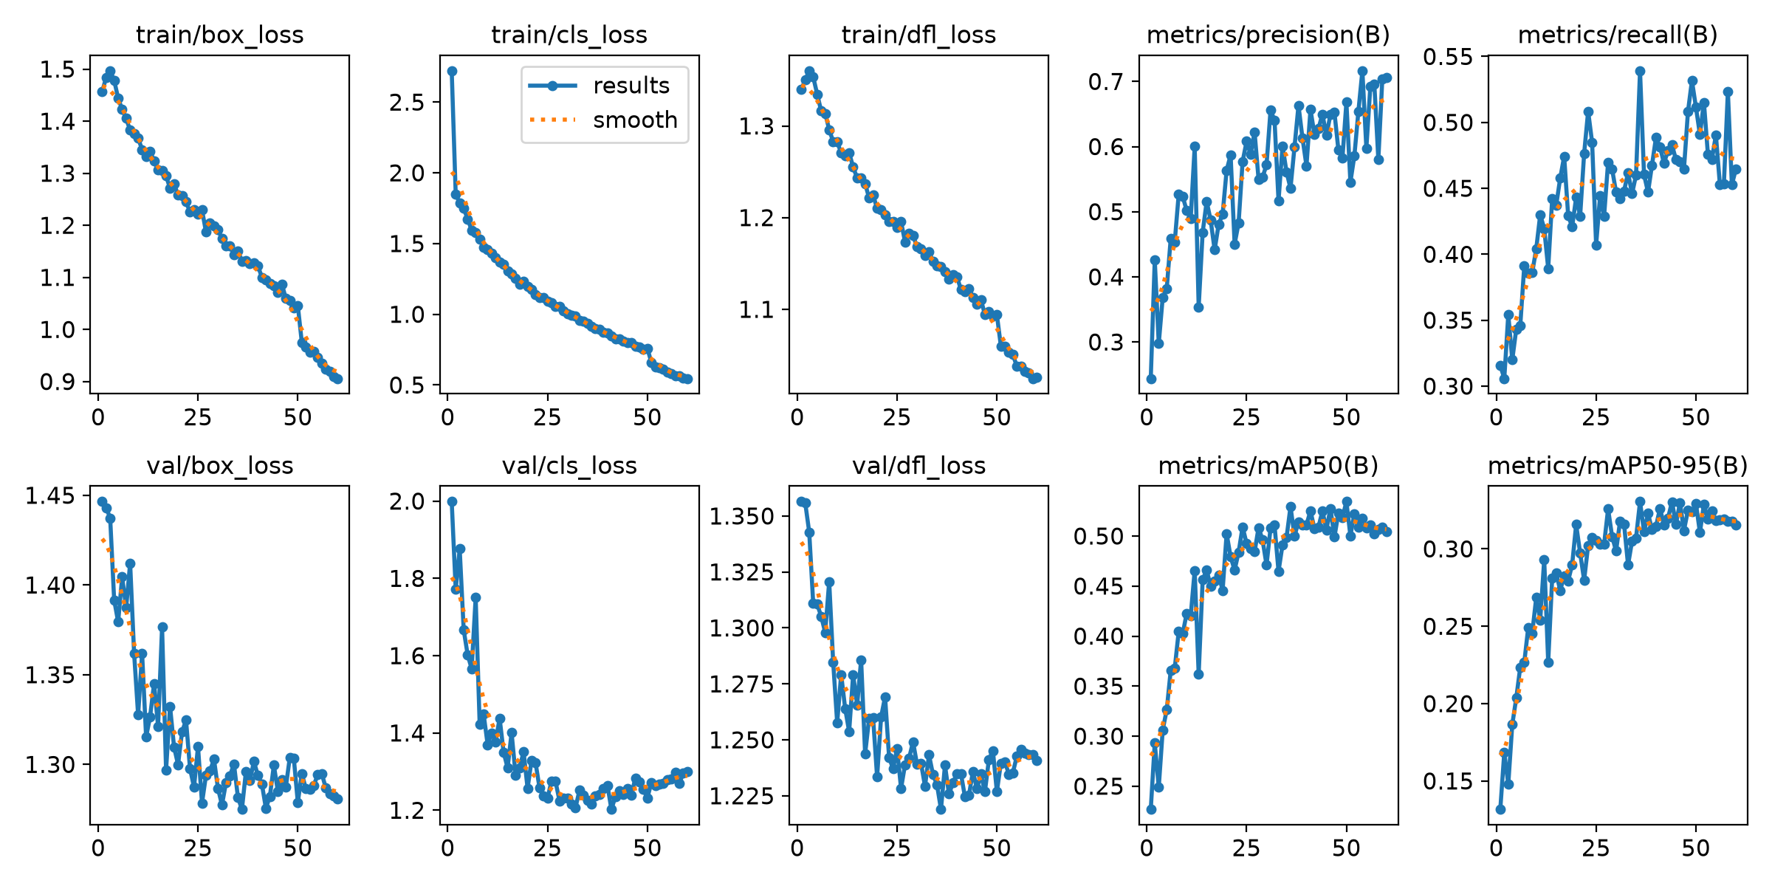 | 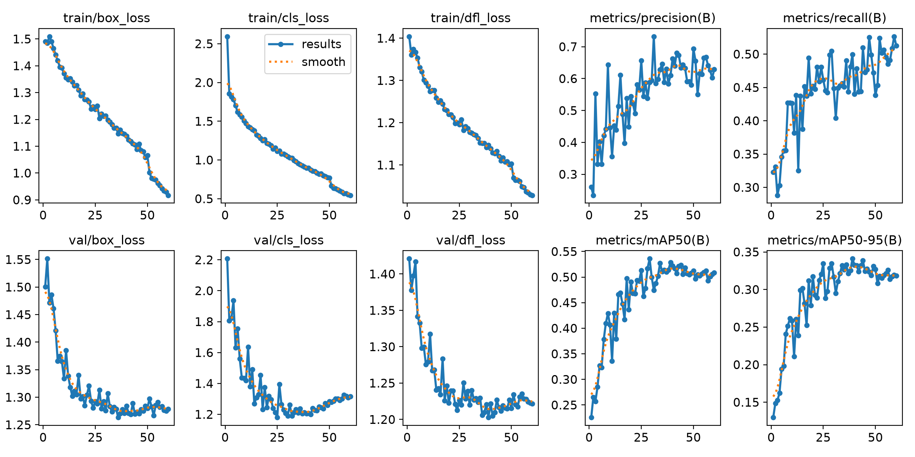 | 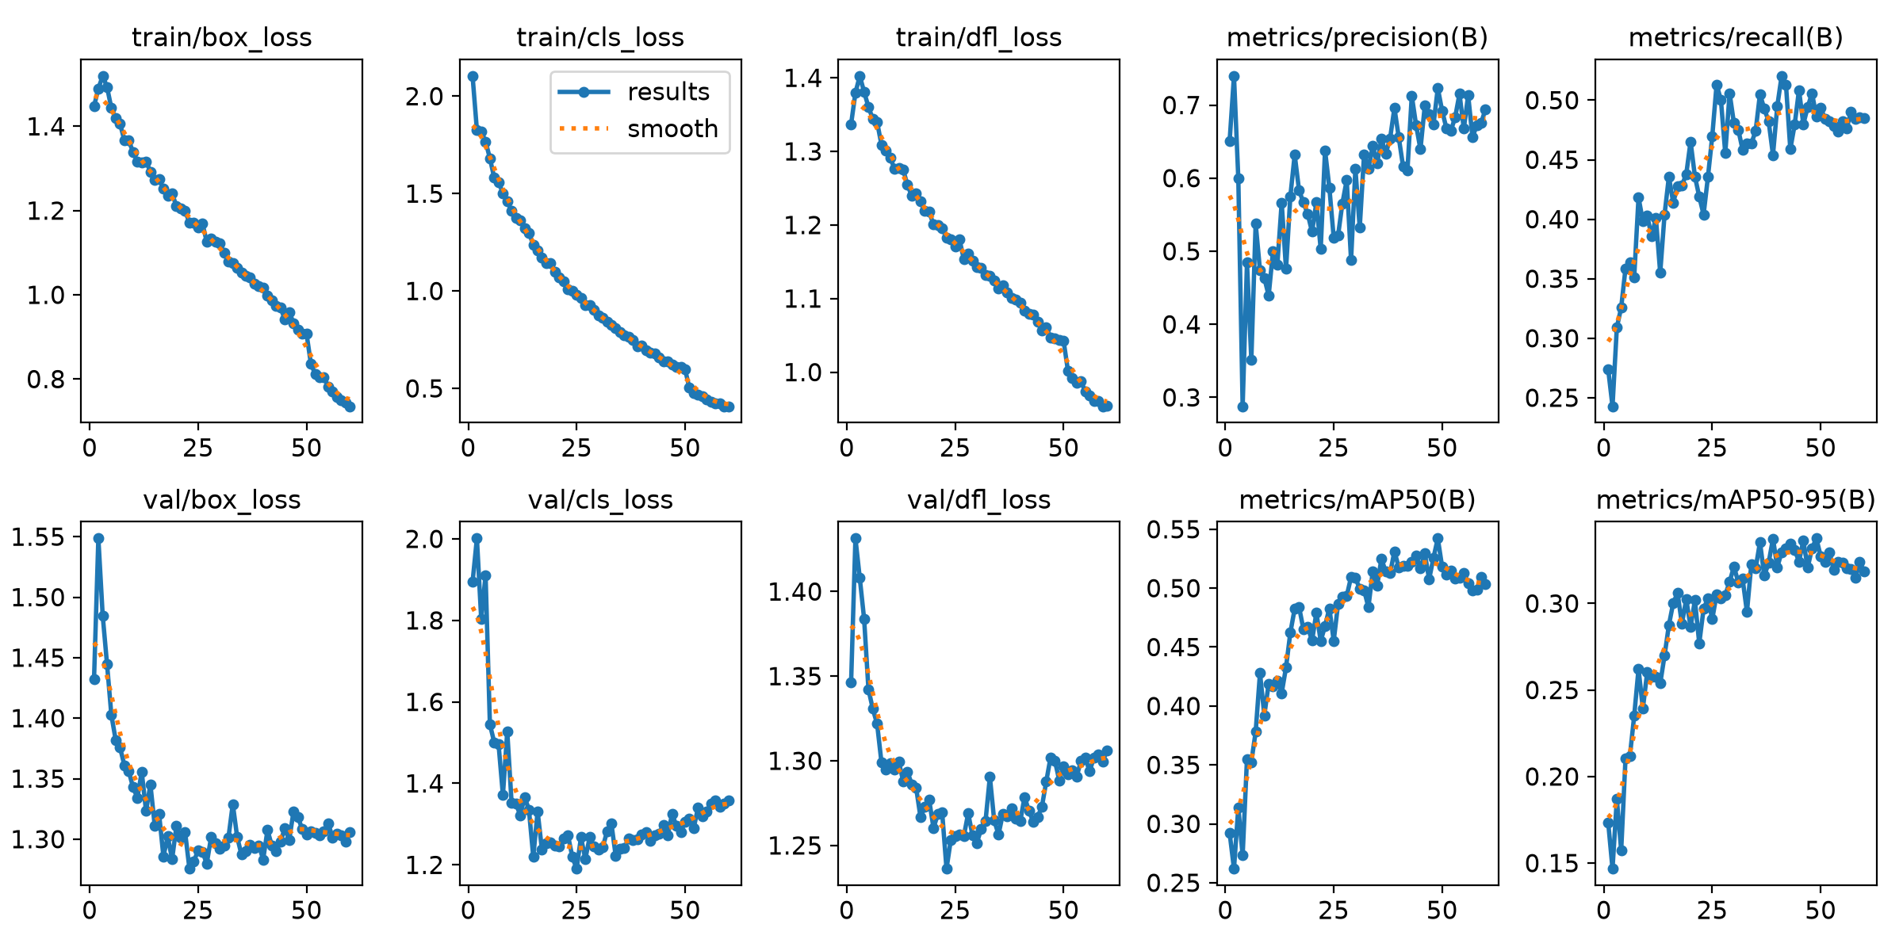
图2 YOLOv8n 训练曲线 | 图3 YOLO11n 训练曲线 | 图4 YOLOv8s 训练曲线

4.3 混淆矩阵分析
三个模型在验证集上的归一化混淆矩阵如图5至图7所示，可直观反映各类别间的错分情况。
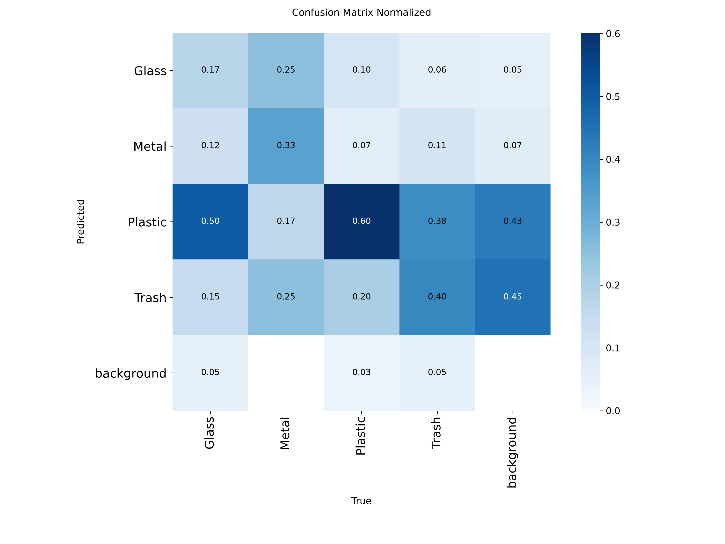 | 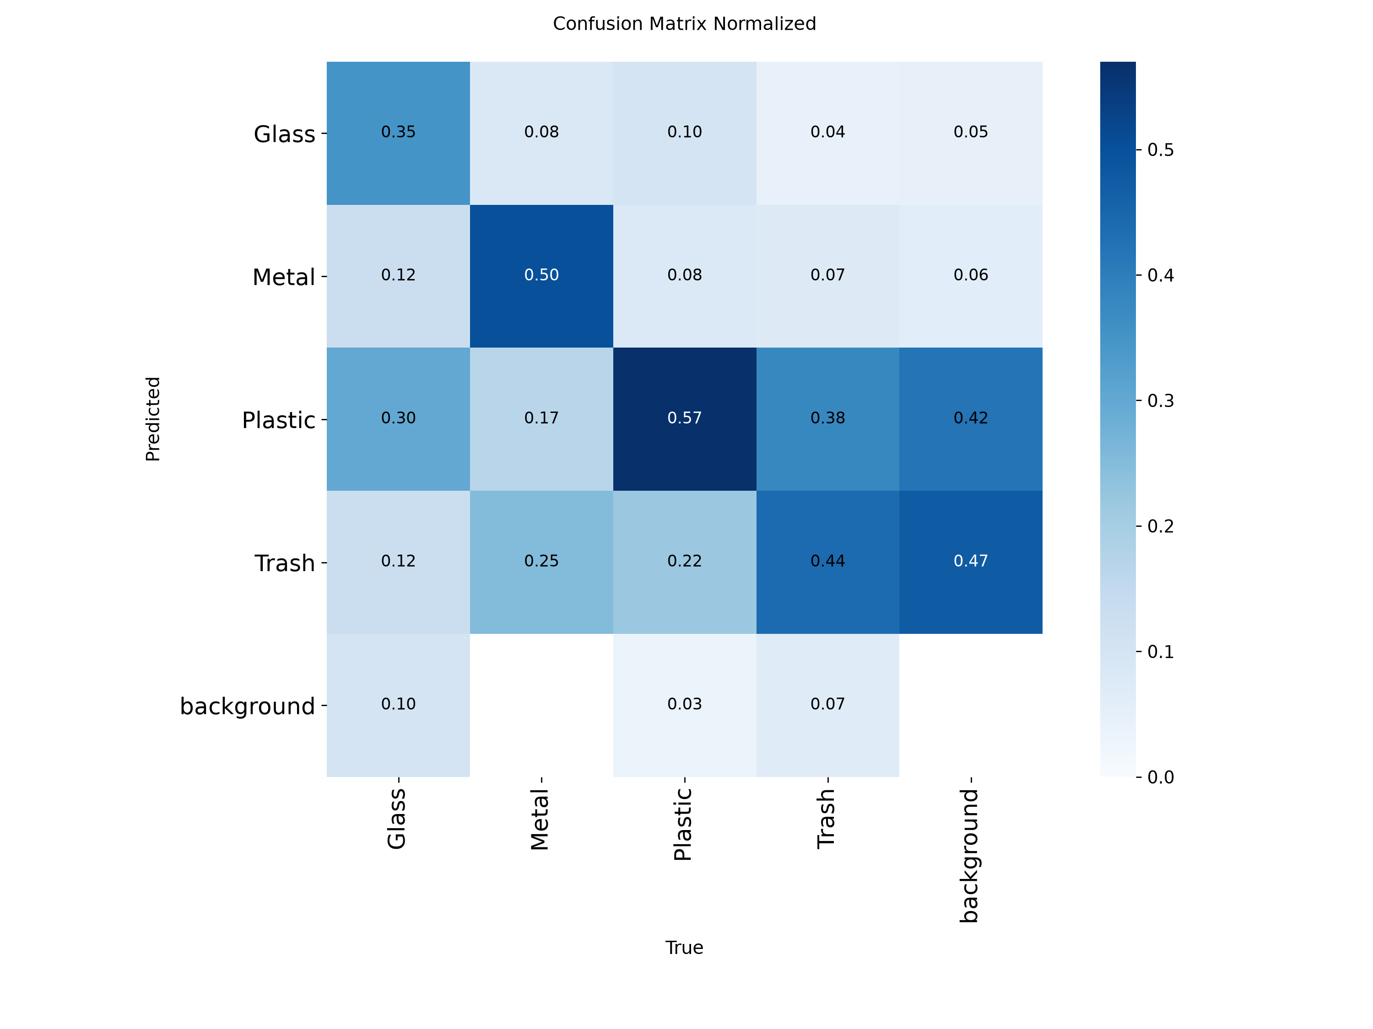 | 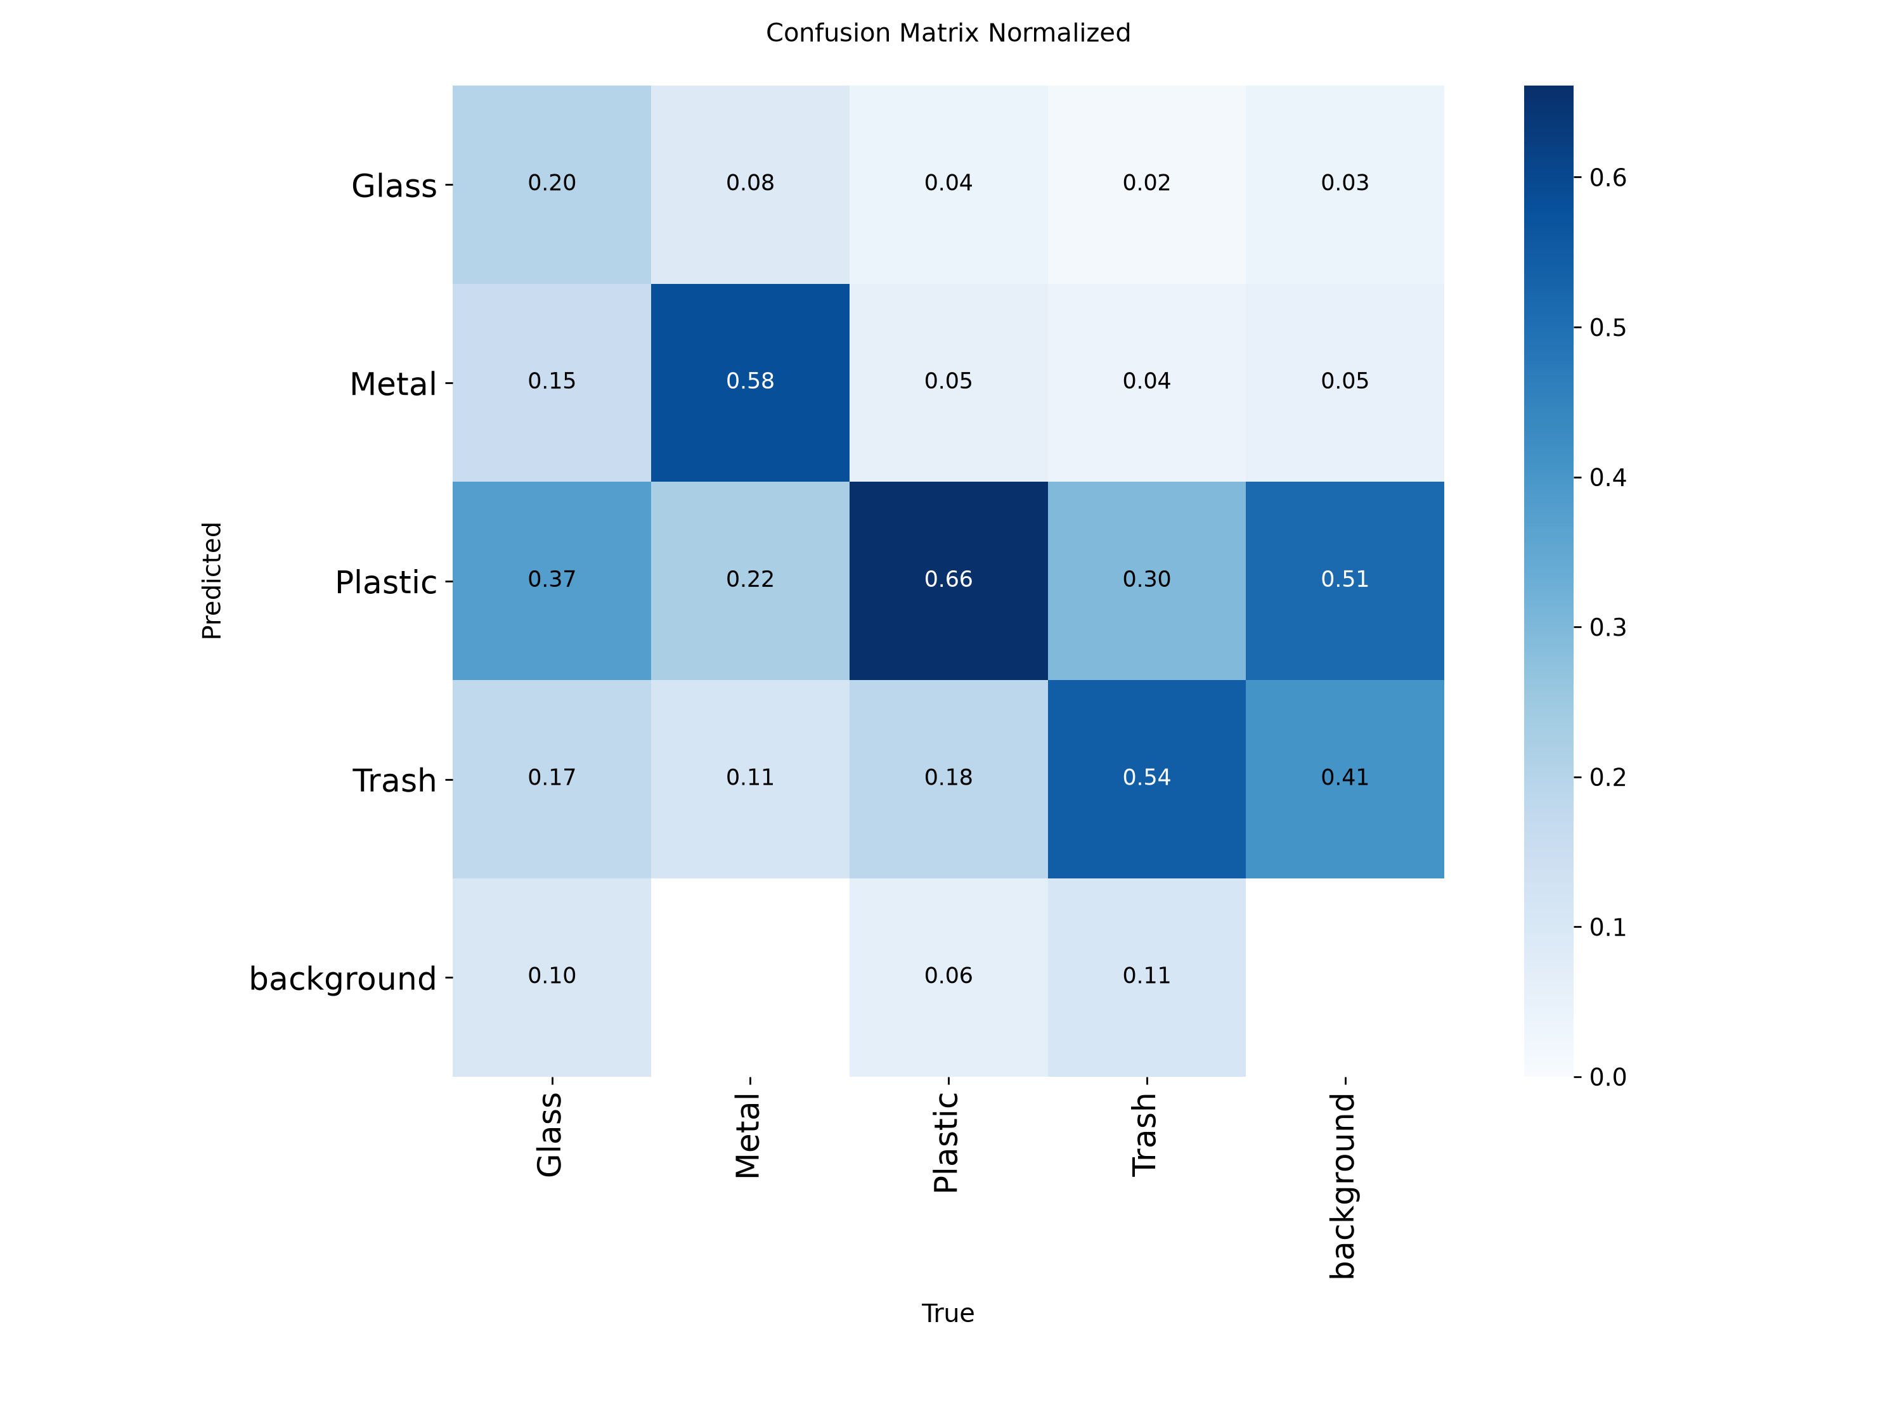
图5 YOLOv8n 混淆矩阵 | 图6 YOLO11n 混淆矩阵 | 图7 YOLOv8s 混淆矩阵

5 对比分析与讨论

5.1 精度—参数量—收敛速度权衡
三模型 best mAP50 高度接近（0.534~0.542），说明在当前数据集上主干网络差异对“检出能力”的影响有限；但更严格的 mAP50-95 指标区分明显：YOLOv8s（0.338）＞YOLO11n（0.335）＞YOLOv8n（0.329），表明 YOLOv8s 的框定位更准。Precision 方面 YOLOv8s 最高（0.723，误检最少）；Recall 方面 YOLOv8n 最高（0.512，漏检最少）。YOLO11n 收敛最快（best 仅第 29 轮）且参数最小（2.6M），资源效率最高。

5.2 类别不平衡的影响
Glass 类样本仅占 2.9%，在多数模型中表现最弱；Plastic 类样本最多，mAP 表现最好。类别不平衡使整体指标被优势类别主导，落地时需补充小样本类别数据以均衡各类识别能力。

5.3 数据瓶颈判断
三模型 best mAP50 接近，提示当前数据集的容量与难度构成主要瓶颈，单纯增大模型容量收益有限。提升方向应侧重于扩充近海小目标样本、均衡类别分布与提升标注一致性。

6 结论与集成系统应用建议

6.1 模型选型建议
YOLOv8s：精度最高（mAP50-95 0.338、Precision 0.723），适合离线高精度二次研判；YOLO11n：参数最小（2.6M）、收敛最快、轻量实时，最适合无人机与边缘端实时识别；YOLOv8n：性能均衡、漏检最少，适合通用分析。

6.2 多模型登记清单
三个训练完成的 best 权重已就位，可直接注册到集成系统“多模型选择”能力中（如后端 /models 接口），前端切换、后端按模型分发推理。登记信息见表3。
模型 | best.pt 路径（相对工程 runs\detect） | 定位 | 适用场景
YOLOv8n | marine_waste\weights\best.pt | 平衡、漏检少 | 通用离线分析
YOLO11n | yolo11n_marine\weights\best.pt | 轻量 2.6M、最快 | 无人机/边缘实时
YOLOv8s | yolov8s_marine\weights\best.pt | 精度最高 | 高精度二次研判
表3 多模型登记清单（集成系统可用）

6.3 后续工作
一是在测试集（205 张）上对三模型统一推理评测，补充“速度×精度”对比；二是推进 FVCOM+OpenDrift 溯源模块与无人机实时上传链路的集成；三是扩充近海小目标样本以缓解类别不平衡。

7 数据扩充后的重训对比（v2）

7.1 数据扩充构成
为缓解类别不平衡并贴近近海小目标场景，在原数据集基础上扩充了 Drinking Waste 与 UAVVaste 两个公开数据集，扩充路线为“补 Glass/Metal 少数类 + 补 Trash 近海小目标样本”。
Drinking Waste（Kaggle drinking-waste-classification）：4798 张，补充 Glass/Metal 少数类样本（塑料瓶、易拉罐、玻璃瓶、PET 瓶），并入训练集；
UAVVaste（Zenodo 8214061）：772 张，Trash 单类小目标样本（无人机低空航拍，归一化框宽高约 0.01~0.07），并入训练集；
扩充后训练集由 4359 张增至 9929 张；各类实例数变化：Glass 333→1730、Metal 481→1605、Plastic 6495→9019、Trash 4183→7901。
为保证可比，三模型 v2 训练配置与原第一轮完全一致（60 epochs、输入 640、batch 16、同数据增强、优化器 auto/AdamW）。

7.2 扩充后三模型 best 指标
表4 扩充后三模型验证集 best 指标对比（实测，取自各模型 v2 的 results.csv）
模型 | best 轮 | Precision | Recall | mAP50 | mAP50-95
YOLOv8n | 36 | 0.703 | 0.497 | 0.554 | 0.357
YOLO11n | 33 | 0.688 | 0.502 | 0.574 | 0.375
YOLOv8s | 23 | 0.668 | 0.504 | 0.554 | 0.357

7.3 扩充前后性能对比
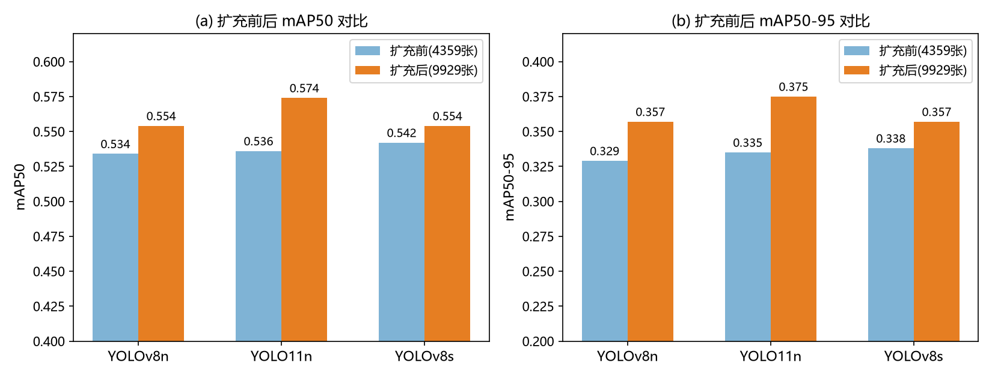
图11 扩充前后三模型 mAP50 与 mAP50-95 对比
表5 扩充前后 best mAP50 变化对比（实测）
模型 | 扩充前 mAP50 | 扩充后 mAP50 | ΔmAP50 | mAP50-95（前→后）
YOLOv8n | 0.534 | 0.554 | +0.020 | 0.329→0.357
YOLO11n | 0.536 | 0.574 | +0.038 | 0.335→0.375
YOLOv8s | 0.542 | 0.554 | +0.012 | 0.338→0.357

7.4 分析与结论
YOLO11n 扩充后提升最大（mAP50 +0.038、mAP50-95 +0.040），综合精度最高（mAP50 0.574、mAP50-95 0.375），建议作为集成系统主选模型；
YOLOv8n 与 YOLOv8s 扩充后 mAP50 持平（约 0.554）；YOLOv8n 参数最小（2.6M），更适合无人机端实时推理，YOLOv8s 兼具较高 Precision 与 Recall，适合离线二次研判；
三模型 mAP50-95 全面显著提升（+0.019~+0.040），表明补充的 Glass/Metal 少数类与 Trash 小目标样本对框定位鲁棒性有明确正向作用，验证了“补少数类 + 近海小目标”的扩充路线有效；
集成系统应登记 v2 权重（runs\detect\marine_waste_v2、yolo11n_v2、yolov8s_v2 的 weights\best.pt），实现多模型可选识别预测。

8 数据重划分后的最终模型训练（v3）

8.1 数据重划分与训练配置
在 v2 基础上进一步对数据集做了重划分：让扩充数据（UAVVaste 小目标、Drinking Waste）按场景进入验证集，使 val 能真正衡量扩充带来的能力增益。Data_v3 划分为：train 9295 张、valid 1015 张（原水面 381 + UAVVaste 154 + Drinking Waste 480）、test 205 张。
以综合精度最高的 YOLO11n 为例，采用 COCO 预训练权重，训练 80 epochs（输入 640×640、batch 16、seed 42、patience 40），验证口径为 640 分辨率。

8.2 yolo11n_v3_80 最终指标
表6 yolo11n_v3_80 验证集 best 指标（640 口径，best 轮 40）
Precision | Recall | mAP50 | mAP50-95 | best 轮
0.852 | 0.763 | 0.820 | 0.606 | 40
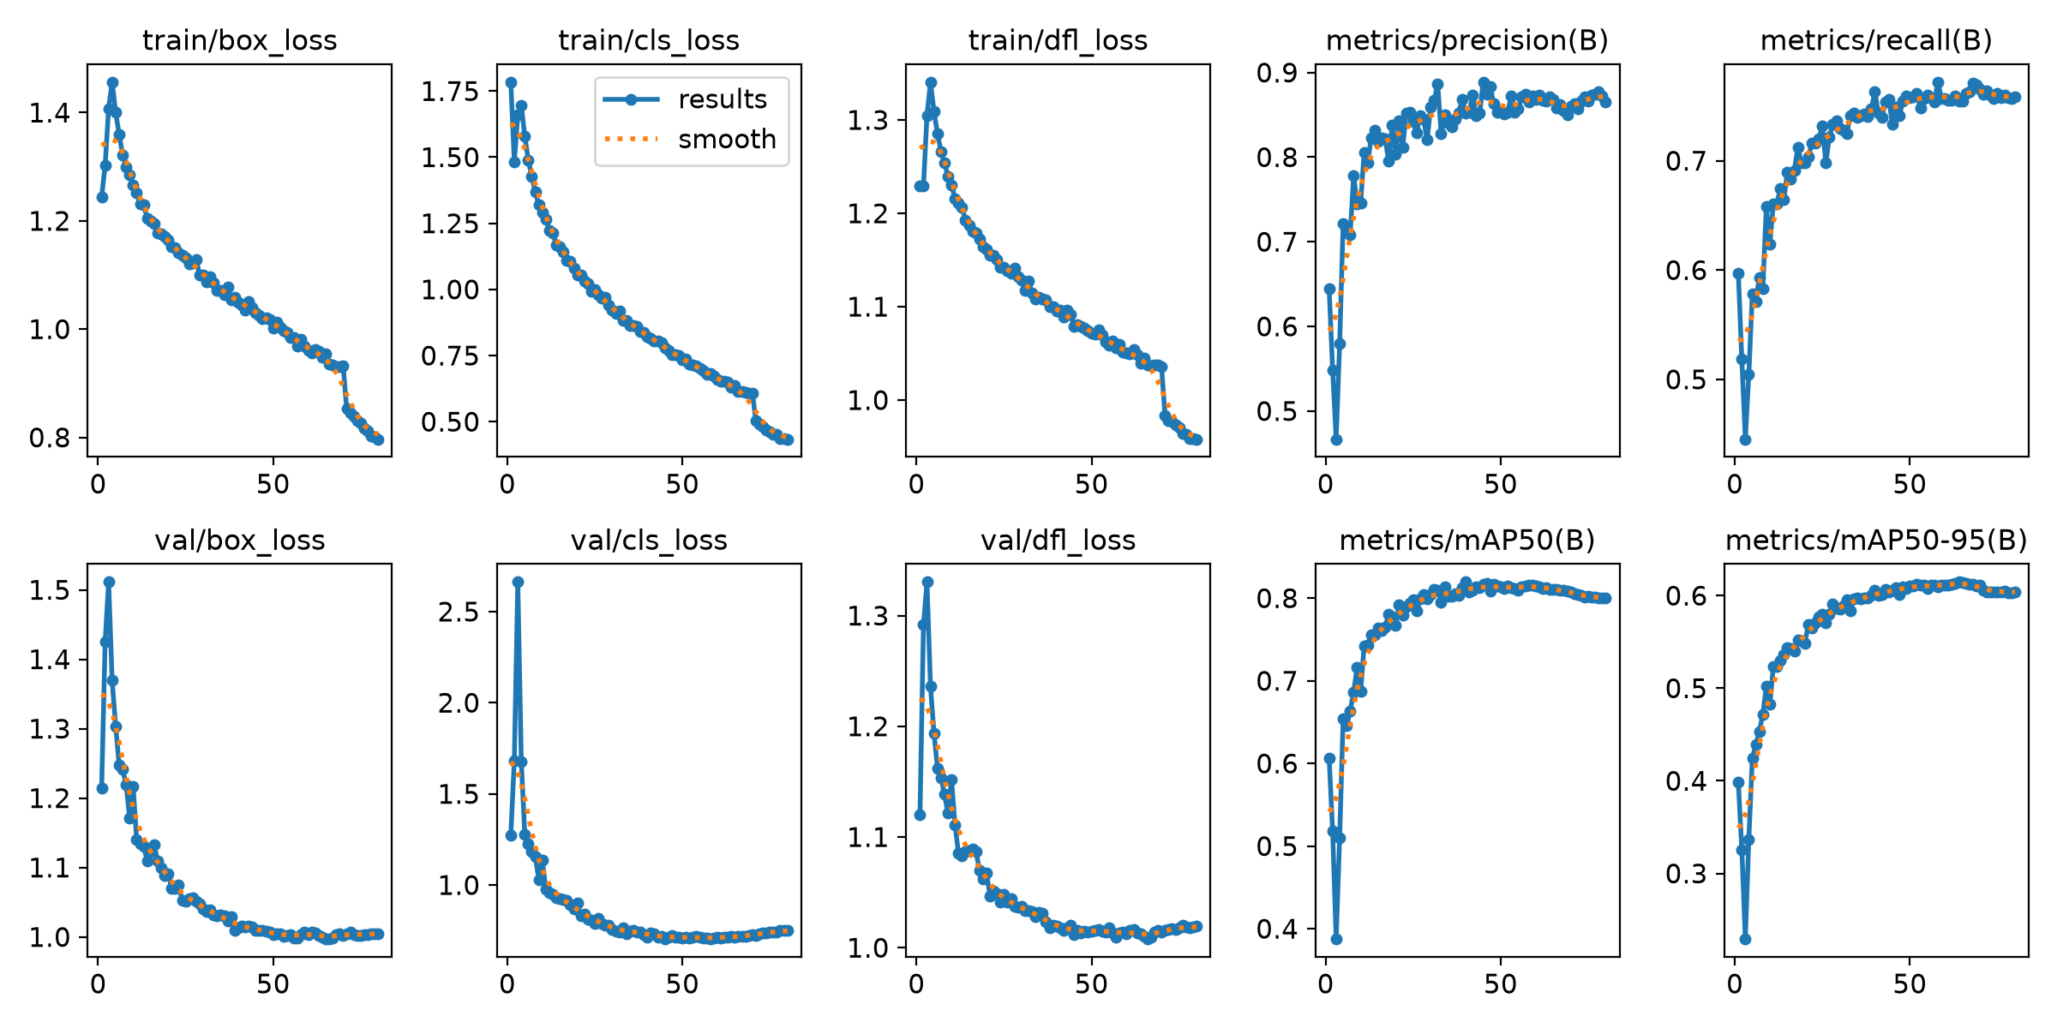
图12 yolo11n_v3_80 训练过程曲线（80 epochs 完整）
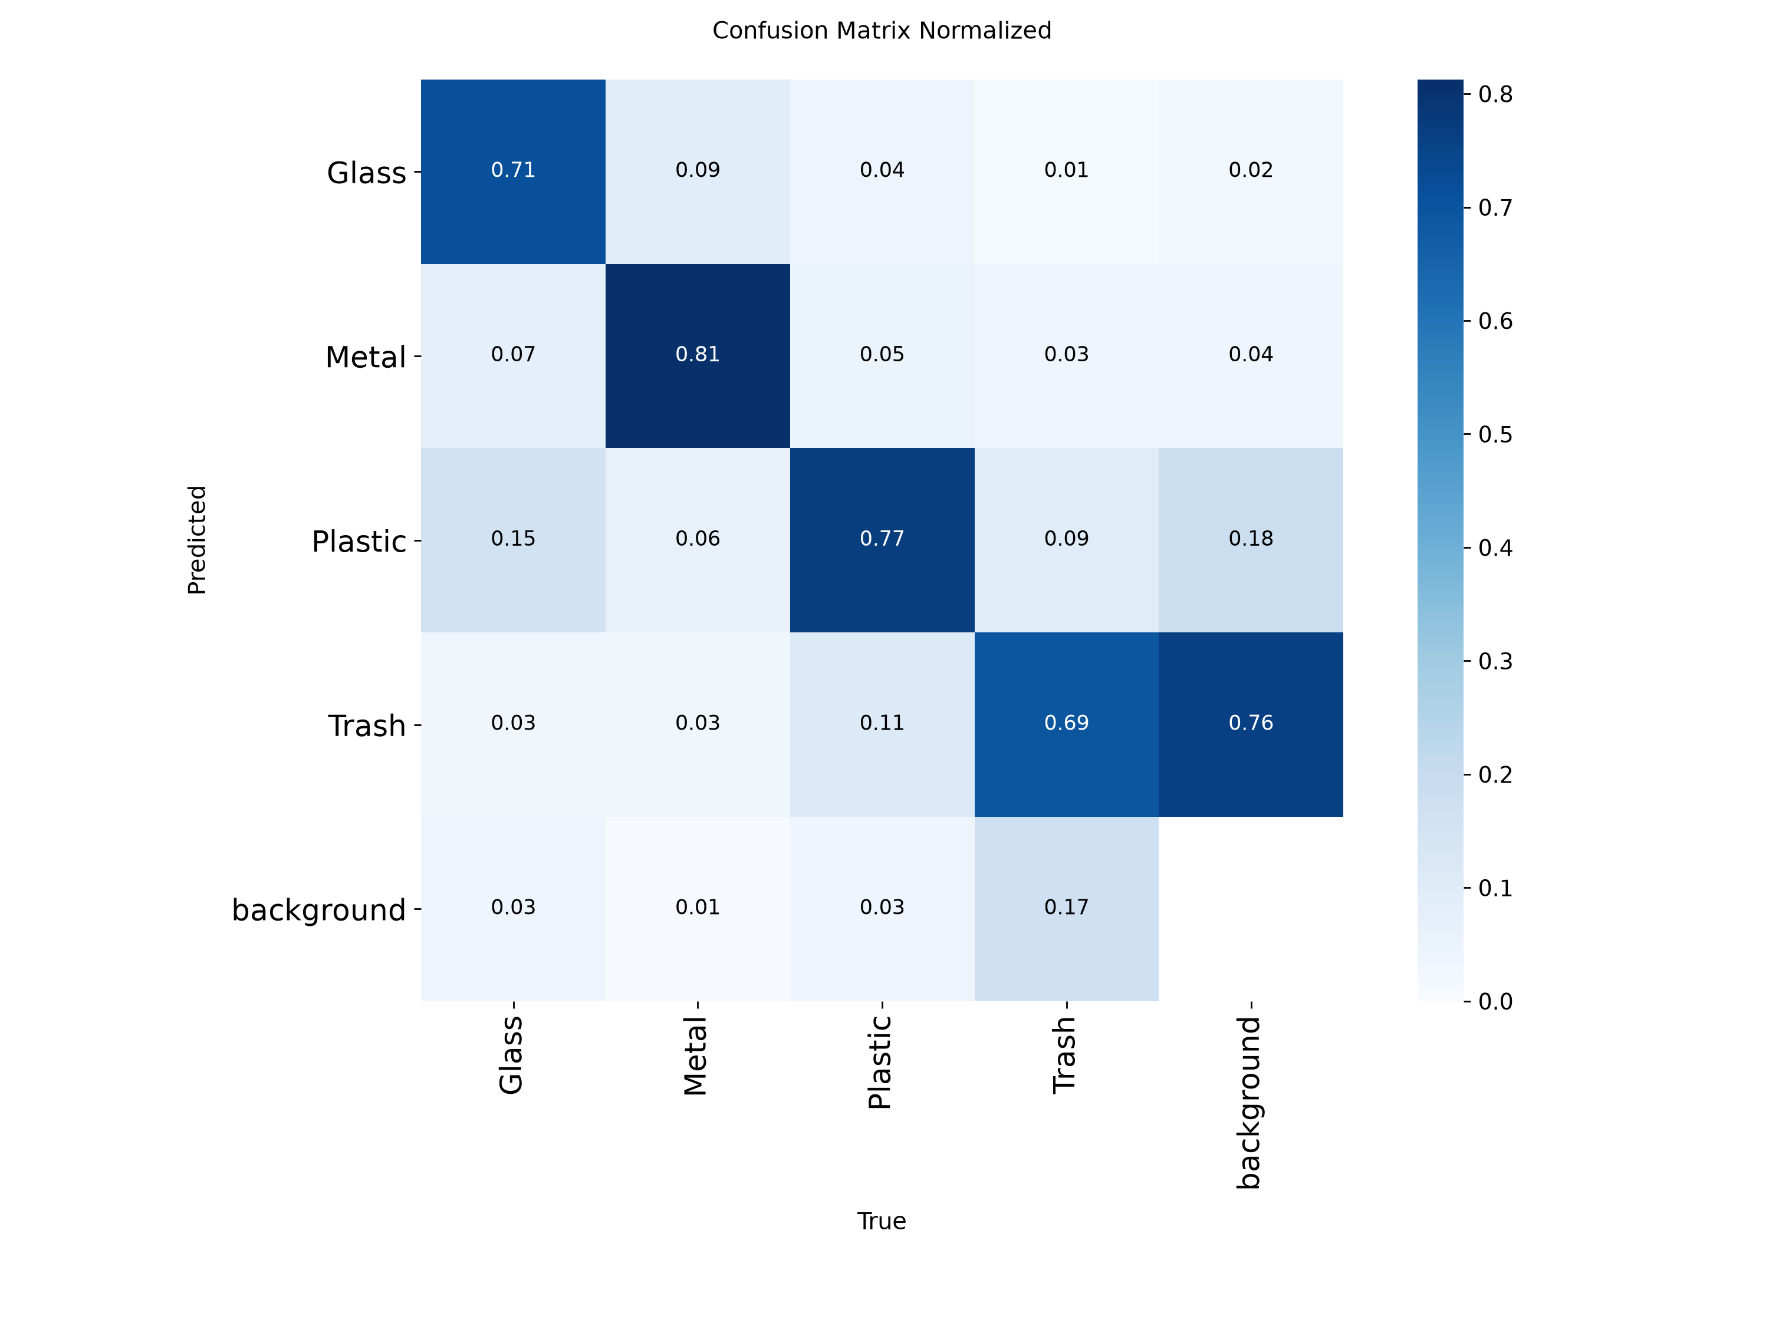
图13 yolo11n_v3_80 验证集归一化混淆矩阵
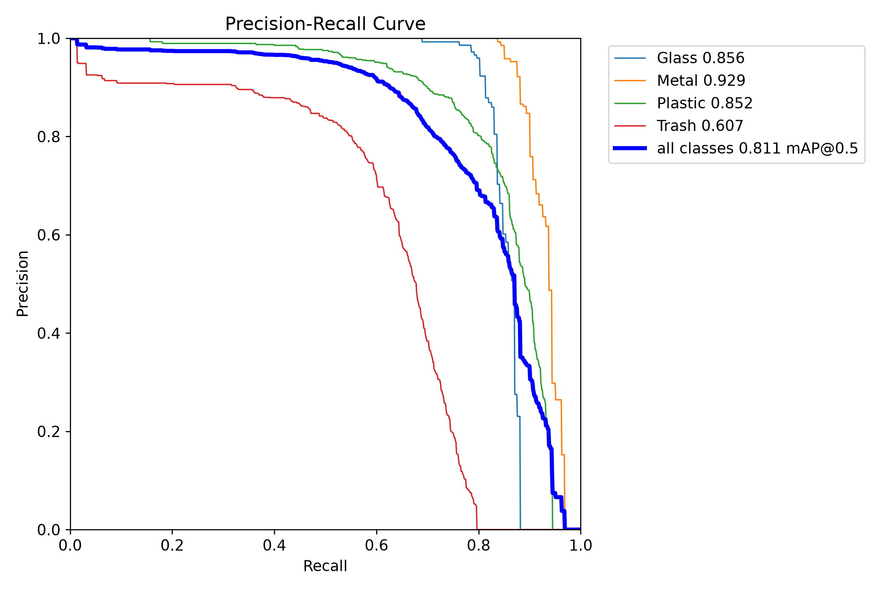
图14 yolo11n_v3_80 Precision-Recall 曲线

8.3 v2→v3 性能提升对比
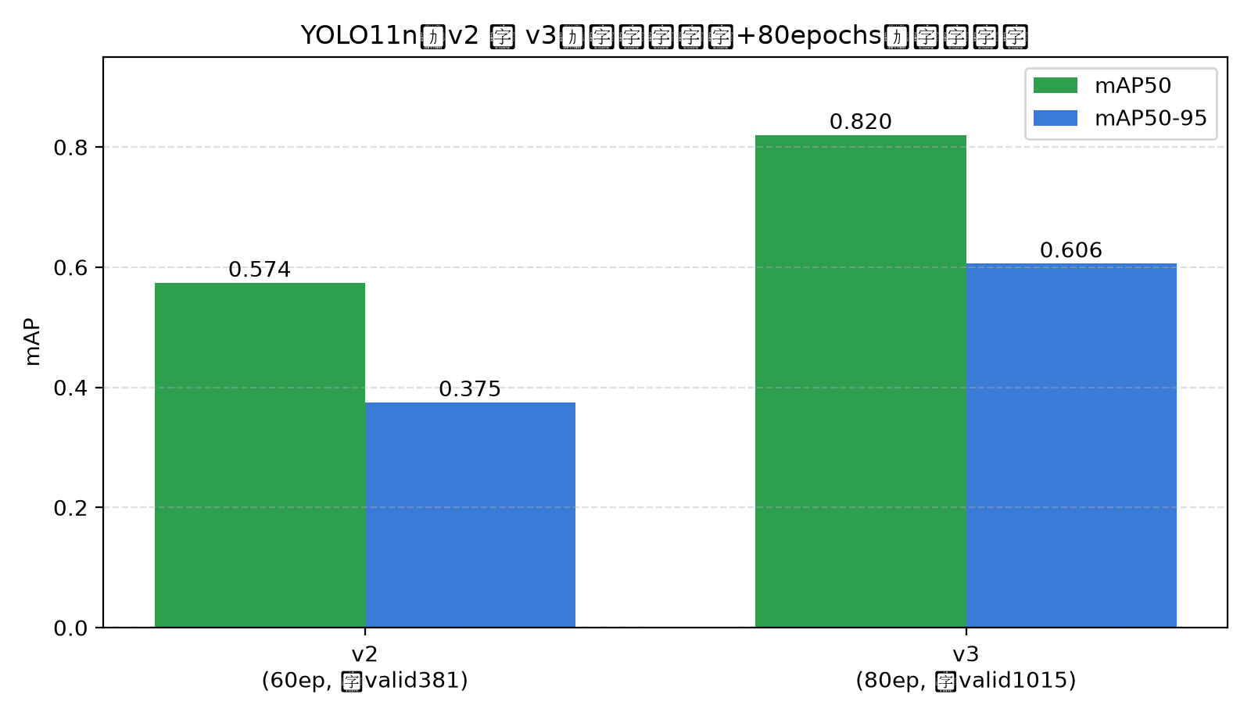
图15 YOLO11n v2 与 v3 的 mAP50 / mAP50-95 对比
表7 v2→v3 提升对比（实测）
指标 | v2 | v3 | Δ
mAP50 | 0.574 | 0.820 | +0.246
mAP50-95 | 0.375 | 0.606 | +0.231
Precision | 0.688 | 0.852 | +0.164
Recall | 0.502 | 0.763 | +0.261

8.4 分析与结论
数据重划分让验证集纳入了小目标（UAVVaste）与 Drinking Waste 样本，指标能够真实反映扩充带来的能力提升；配合更充分的 80 轮训练，YOLO11n 的 mAP50 由 v2 的 0.574 提升至 0.820（+0.246），mAP50-95 由 0.375 提升至 0.606（+0.231），提升显著。
640 分辨率是当前模型的生产口径（mAP50 0.820、mAP50-95 0.606）。实验同时表明：在 640 训练的模型直接以 1280 推理时指标不升反降（mAP50 0.755、mAP50-95 0.515），属跨尺度迁移失配；若要用更高分辨率获取小目标收益，需从 1280 分辨率重新训练，而非推理时临时放大。
集成系统应登记 yolo11n_v3_80 的 best.pt（runs\detect\yolo11n_v3_80\weights\best.pt）作为识别主模型，与 v1/v2 权重并存，实现多模型可选识别预测。

9 附录：三模型完整训练图表
除正文图表外，各模型目录（runs\detect\<模型名>）还包含 PR 曲线、F1-Confidence 曲线、Precision/Recall 曲线、标签分布、训练批样本与验证集检测可视化等全套技术报告图表。以下给出三模型 PR 曲线（图8至图10）。
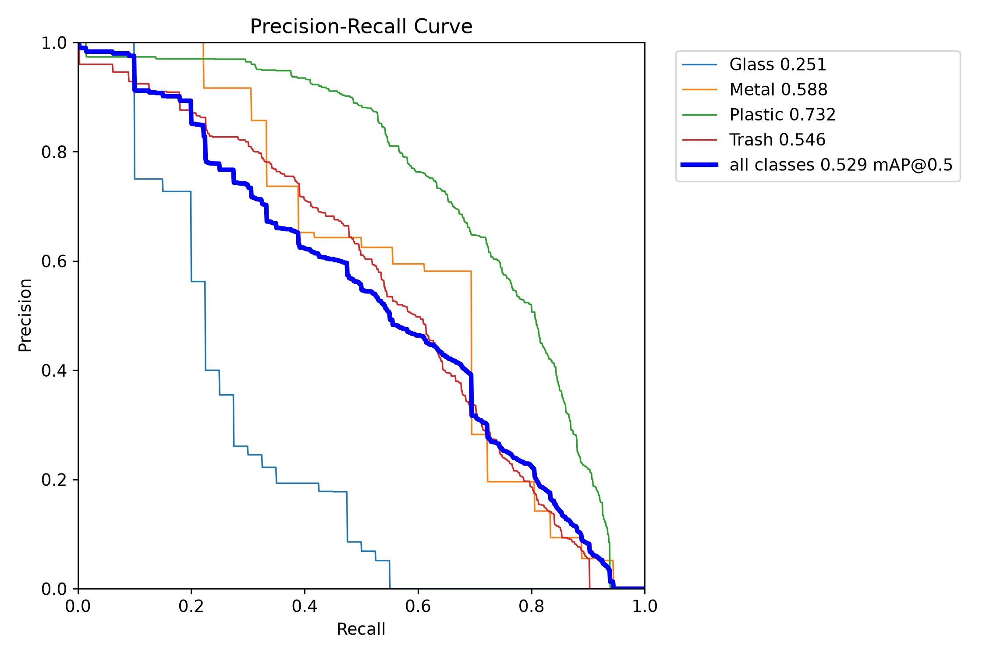 | 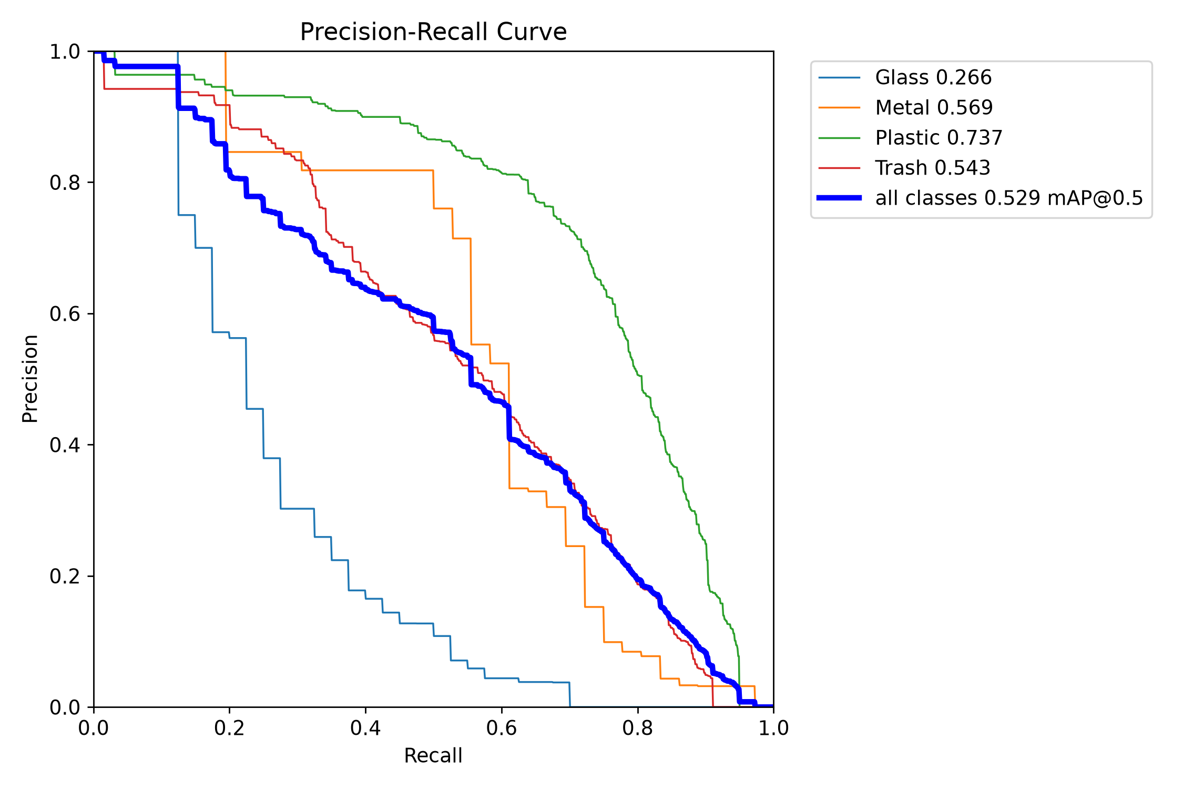 | 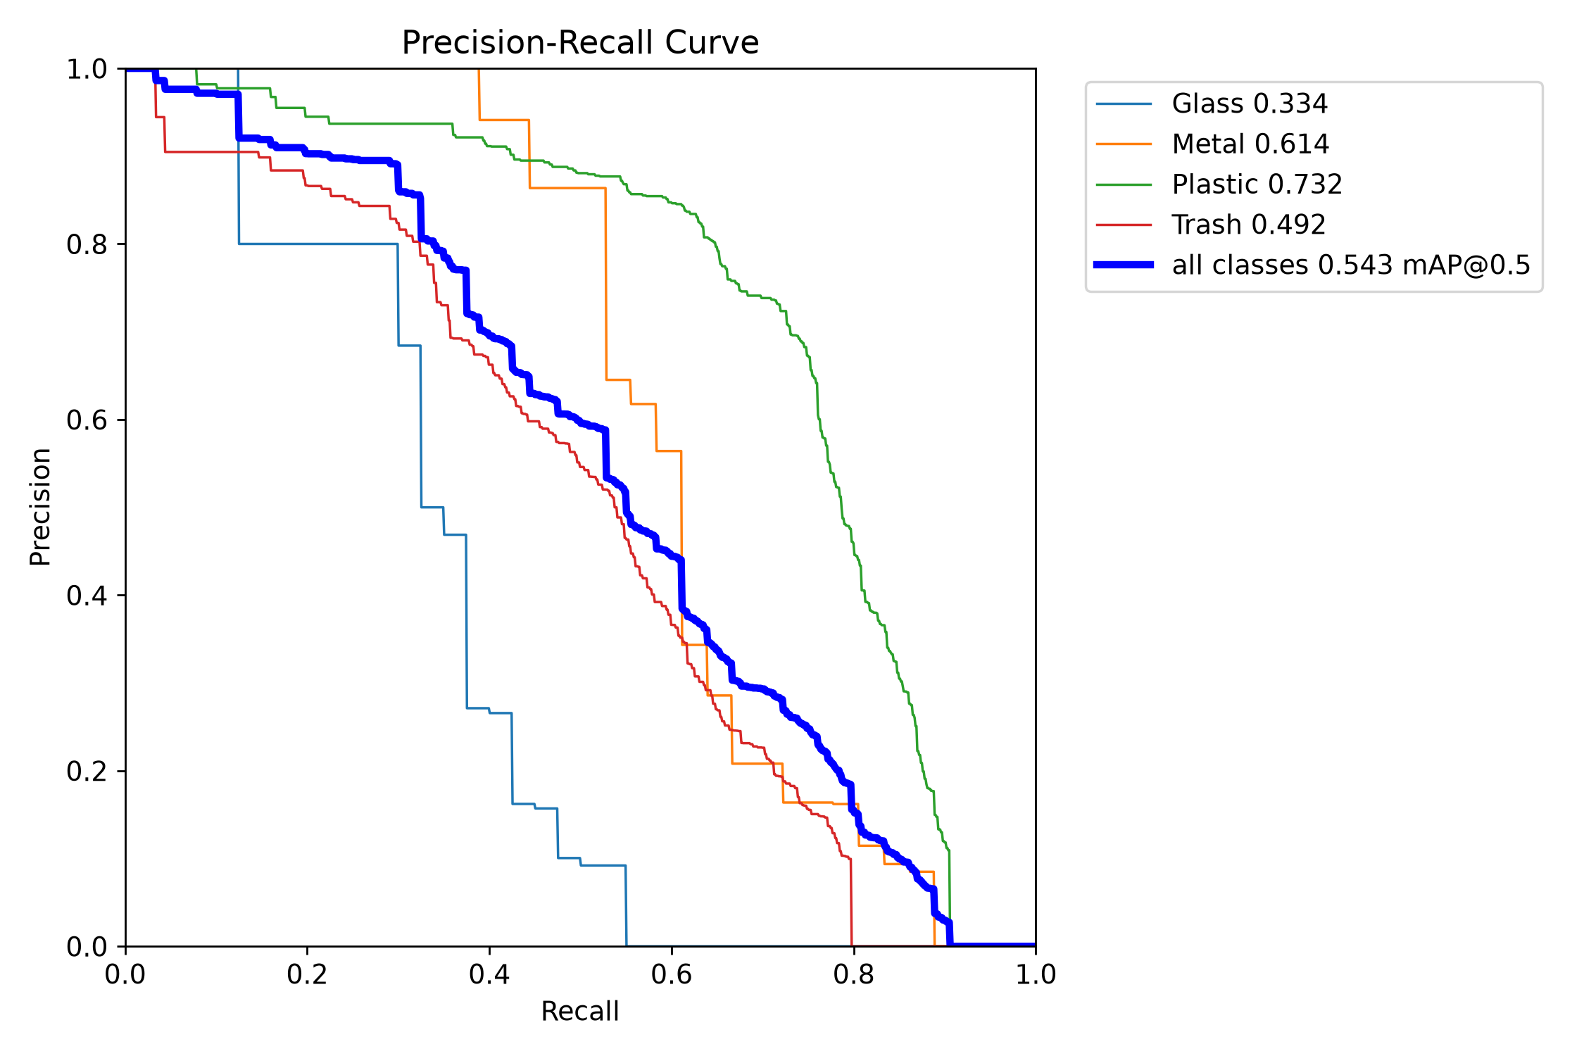
图8 YOLOv8n PR 曲线 | 图9 YOLO11n PR 曲线 | 图10 YOLOv8s PR 曲线

